Диспансеризация

В 2016 г. проведена диспансеризация в 38 хозяйствах общественного сектора, которая проводилась в два этапа: весенний и осенний. В период диспансеризации были выделены контрольные группы из числа коров в количестве 254 голов.

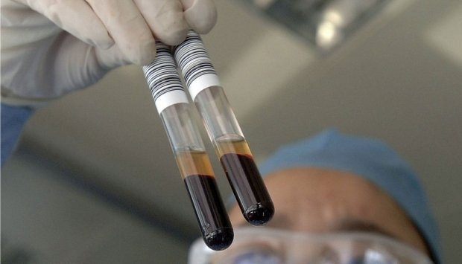
От животных контрольных групп исследовали кровь, сыворотку крови, мочу, молоко. При этом выявили отклонения в показателях СОЭ, снижение уровня гемоглобина и эритроцитов, в моче выявлен оксалат кальция, показатель чистоты молока (СОМО) не превышал нормальные показатели.
Диспансеризация крупного рогатого скота на территории округа проведена в 36 крестьянских (фермерских) хозяйствах, в т. ч. в 2 сельскохозяйственных предприятиях.
Всего подвергнуто диспансеризации 2465 голов, что составляет 20 % от поголовья общественного сектора, в т. ч. в контрольных группах - 258 голов крупного рогатого скота.
По результатам проведенных мероприятий, предусмотренных диспансеризацией, выявлено:
- Нарушение кормления в 36 хозяйствах (100%);
- Нарушение условий содержания животных в 2 хозяйствах. При проведении клинического осмотра на первом этапе диспансеризации в 2-х хозяйствах выявлена упитанность животных ниже средней, свидетельствующая о нарушениях условий кормления: в крестьянском (фермерском) хозяйстве Фаретдинова Нефтеюганский район и в крестьянском (фермерском) хозяйстве Антонова С.В. Ханты-Мансийский район.
При исследовании биоматериала от животных выявлено:
1) Каротина ниже нормы в 70 пробах во всех хозяйствах – 27% животных;
2) Кальция ниже нормы в 11 пробах в 4 хозяйствах – 4% животных;
3) Кальция выше нормы в 12 пробах в 3 хозяйствах – 5% животных;
4) Фосфора выше нормы в 8 пробах в 3 хозяйствах – 3% животных;
5) Фосфора ниже нормы в 11 пробах в5 хозяйствах – 4% животных;
6) Несоответствие качества молока (по содержанию массовой доли сухого обезжиренного молочного остатка (СОМО) выявлено в 76 пробах в 5 хозяйствах – 30% животных: в Кондинском районе - 1 хозяйство, в Октябрьском районе - 2 хозяйства, в Ханты-Мансийском районе - 2 хозяйства.
7) Кристаллы оксалата кальция в моче в 54 пробах - 21% животных;
8) Анемия у 48 голов – 19% животных.
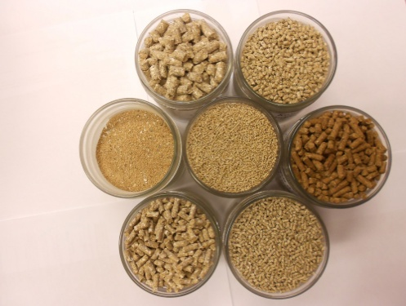
Отклонения от нормы в сене выявлено в 7 пробах (19% хозяйств). Сено поражено слаботоксичными грибами рода пеницилинум, фузариум, мукор, аспергилиум: в 1 хозяйстве в Кондинском районе, в 2 хозяйствах в Ханты-Мансийском районе, в 4 хозяйствах в Нижневартовском районе;
Отклонения от нормы в комбикорме выявлено в 11 пробах (31% хозяйств):в 1хозяйстве в Кондинском районе, в 2 хозяйствах в Ханты-Мансийском районе, в 1 хозяйстве в Нижневартовском районе, в 1 хозяйстве в Нефтеюганском районе, в 1 хозяйстве в городе Нижневартовск;
Отклонения по воде выявлено в 18 пробах (50% хозяйств) по содержанию общего железа в 1,5 и более раз превышающие норму, а также наличие органических веществ, нитратов. Вода не соответствует нормативным показателям по содержанию общего железа практически во всех хозяйствах. Повышенное содержание нитратов, превышение содержания кишечной палочки выявлено в хозяйстве города Нижневартовск.
В хозяйствах отмечаются такие сопутствующие болезни крупного рогатого скота, как патологии молочной железы. Только в крестьянском (фермерском) хозяйстве Антонова С.В. Ханты-Мансийского района катаральные и серозные маститы составляют 70%. Из болезней органов пищеварения преобладают: атония рубца, безоарная болезнь, травматический ретикулит. В некоторых хозяйствах большой процент составляют болезни органов размножения. Все выявленные патологии являются главным образом следствием нарушения условий содержания: отсутствием моциона животных, несоблюдения правил по подготовке коров к запуску, нарушением правил доения, несоответствия рациона физиологическим потребностям организма беременных и дойных коров.

В хозяйствах проводили клинический осмотр поголовья крупного рогатого скота, анализ условий содержания и кормления.
По окончанию диспансеризации по всем 36 хозяйствам, ветеринарными специалистами вынесено заключение: нарушение обмена веществ (гиповитаминозы А, В, Д по причине несбалансированного рациона кормления маточного стада (отсутствия в рационе – сочных кормов, витаминных и минеральных добавок).

По результатам диспансеризации ветеринарными специалистами даны следующие рекомендации руководителям хозяйств: организовать регулярную очистку воды для поения животных, обеспечить животных доброкачественными, сочными кормами, ежедневным активным моционом, сбалансировать рацион по питательности, минеральным веществам, проводить витаминизацию животных.

Акушерско-гинекологическая диспансеризация маточного поголовья крупного рогатого скота (тыс. гол.) за 2016 год

Прове-рено | Выявле-но больных | В том числе |  | Болезни яични-ков | Подверг-нуто лечению | Вылечено | % лечебной эффективности
 |  | Задержание последа | Эндо-метрит
2850 | 714 | 77 | 637 | - | 595 | 595 | 83

Из 714 выявленных больных гинекологическими заболеваниями коров и нетелей за 2016 год подвергнуто лечению и вылечено 595 голов, 5 коров вынужденно убито. Терапевтическая эффективность лечения на конец года составила 83 %. 114 голов из 714 находятся на лечении.
За 2016 год зарегистрировано всего – 10 случаев аборта у коров и нетелей. Аборты вызваны нарушением условий содержания беременных коров в 8 случаях, отсутствием моциона в стойловый период в 1 случае, травмами в 1 случае. 27 случаев мертворожденных обусловлены в 3 случаях травмами, в 5 случаях аномалиями развития плода, в 19 случаях патологическими родами. Выход телят на 100 коров в хозяйствах общественного сектора в 2016 году составил 82 %.

